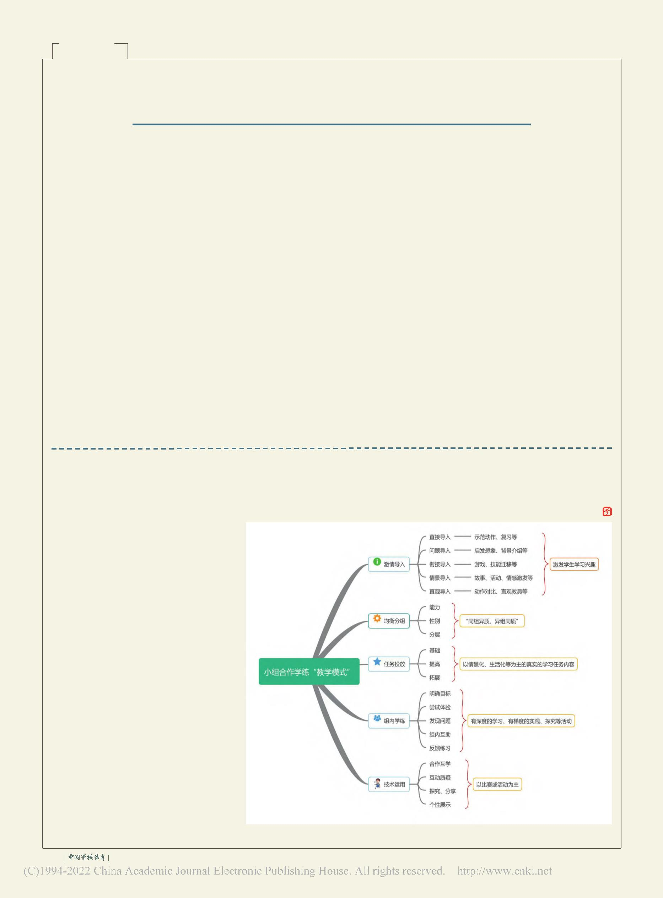教学研究
“学、练、赛、评”落实“教会、勤练、常赛”四策略
惠志东 （江苏省连云港市海滨中学，222042）
一、“学”是掌握基本运动技
能、体能及专项运动技能的前提
如，在高一年级原地跳起投篮的 如，背越式跳高的起跳和背弓过
教学时，教师用语言创设篮球比赛的 杆姿势，如果教学时不加以规范，学生
“学”是获取知识的一种手段。体 情境，引导学生分组尝试原地跳起投 学习会很吃力，难以顺利完成过杆动
育课中单一技术动作的传授、基本运 篮，当学生有了初步的体验，会对原地 作，影响学习效果。因此，在开始教学
动技能（移动性技能、非移动性技能、 跳起投篮产生新的认知，这时教师及 时，教师首先要进行示范，强调起跳时
操控性技能）的传授、专项运动技能及 时引导归纳：“在真正的篮球比赛时， 身体要背向横杆，在杆上有背弓的动
体能的传授等，都存在“学”的问题， 只有用正确的跳起动作占据空中优势， 作。然后，组织学生根据教师的讲解和
如何“学”是首先要厘清的。 出手高，才更容易投进得分。”随后通 分 解示范边学边练。为了提高学习效
1.尝试体验的学 过动作示范进行导学，自然而然地进入 率，教师的示范要准确，讲解要精练。
如果教学内容是开放式运动技 “学”的环节。
能，如球类运动等，适宜采用尝试体验 2.先教后练的学 二、“练”是掌握基本运动技能、 的学。因为开放式运动技能的特点有多 如果教学内容是封闭式运动技能， 体能及专项运动技能的基础 变性和不可预测性等，可以先让学生进 如跳高、跳远等，适合采用先教后练的 “练”是认知的提升过程。“练” 行尝试练习，体验技术动作。学生带着 学。因为封闭式运动技能的特点有规范 可以从单一练习到组合练习，由易到 体验中产生的问题，在教师的指导下再 性、精确性和稳定性等，对动作姿势有 难、由简到繁。如，在高一年级，运球急 进行学习，效果往往事半功倍。 较为严格的要求。 停急起动作技术教学时，可以采用传接 会的学习过程。在反复的学练中充分 识+基本运动技能+专项运动技能”的 融合，深入探索体育课堂教学模式改 体现了自主探索与合作交流。从原地 课堂教学模式，积极构建一体化教学 革，打造优品体育课堂，引导教师关 单人运球到2人1组的合作学练，再到 体系，设置以能力发展为导向的结构 注学生综合能力发展，提升学生学科 实战体验的尝试突破，每个环节学生 化大单元，促进互相关联知识与技能 核心素养。 都在教师的引导、鼓励和同伴相互帮 助中运用手中的篮球，融入不同的口 令进行各种方式的学练。学生在技术 动作的层层叠加中努力提升自己的控 球能力，完全沉浸在享受课堂乐趣的
氛围中。
（三）实践 运用、巩固提高
在《体前变向换手运球》一课中，
将‘十字防守突破’的技能教学融入课
堂实战，让学生尝试有防守队员时的
持球突破，引导学生领悟体前变向换
手运球的实际作用，在5V S5的实战比
赛形成学练内容的知识迁移，以上教
学形式突破本节课重难点，让学生熟
练掌握这项技能，给予学生突破自我、
超越自我的成功体验。
围绕体育教育教学质量提升目
标，成华区继续深入 探索“健 康知
图1“小组合作学练”方式流程
50 2022－ 06
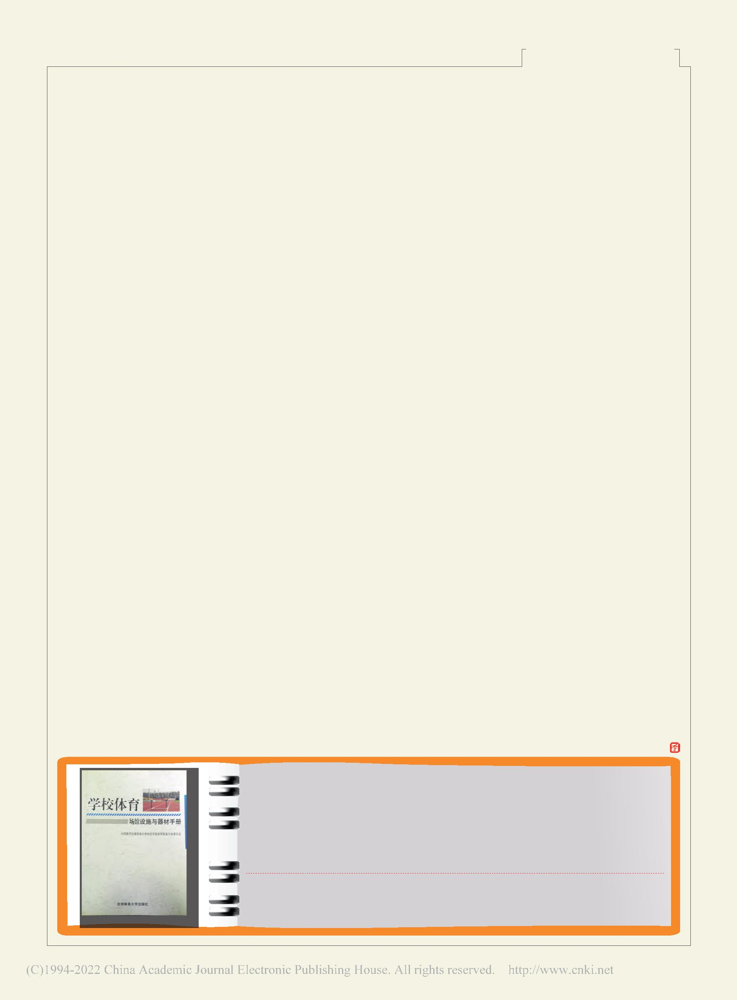JIAO XUE YAN JIU
球+急停急起+投篮的组合技术练习，学 学的实效性。 赛，就要合理分配时间。如，可以把补
生在新旧技术综合运用中，更加接近实 1.不同层次的比赛 偿性体能练习安排在组合技术的学
战情境，有利于运动能力的形成。 在设计教学比赛时，首先，要从学 练环节进行，在足球课中，可以通过
1.开放式运动技能以组合技术为 生实际情况出发，进行合理分组，可以 15m、20m、30m不同距离的运球、跑动
学练点 将技术与体能水平相当的学生编为一 中传球练习，提高学生的心肺耐力等；
教学内容结构化有利于增强学生 组，提高对抗性；也可以将1～2名技术 在羽毛球击正手高远球一课中，可以通
的运动体验，提高学以致用的能力。 水平较高的学生与水平一般的学生编 过2名学生半场对拉高远球，在增加运
如，在羽毛球击正手高远球教学中，教 为一组，使比赛时队伍中有骨干，从而 动负荷的同时巩固技术动作。
师紧扣正手高远球这个主教材，安排正 达到让比赛或游戏更好地持续下去的
手发高远球+同伴接击高远球+后退击 效果。其次，在比赛中对不同层次的学四、“评”是掌握基本运动技能、 后场高远球的组合练习，通过分组学 生要提出不同的要求，如，对技术水平 体能及专项运动技能的诊断 练、层层深入，使学生将所学技术在练 掌握熟练的学生，要求其按运动项目 “评”是对整个学习过程的诊断、 习中得到充分的运用，提高运用所学 正式比赛规则执行；对技术水平掌握 测评、反馈等。评价要多元化，评价内 分析问题，解决问题的能力。 一般的学生，适当简化比赛规则、降低 容可从技术、技能、学习态度、学习行
2.封闭式运动技能以完整运动为 难度，保证比赛或游戏的连续性，激发 为等多角度；评价主体有教师评、学生
学练点 学生的积极性。 评，师生互评等；评价方式可包含口头
《普通高中体育与健康课程标准 比赛的形式也可以多样化，如单 测试、小组展示比赛、清单评价等。评
（2017年版2020年修订）》强调，在进 项比赛、团体比赛、小组或个人挑战 价反馈及时、真实、中肯，给出学生提
行封闭式运动技能项目教学时，不必过  分追求单一动作或技术完美后才进行  完整的练习，可以让学生在基本掌握单  一技术后立即进行完整运动的练习。  如，在蹲踞式跳远教学时，教师教  授上三步起跳后，可以立刻组织学生  进行有助跑的跳远体验练习，促使学生  在反复练习中体验正确的动作要点，纠  正错误动作。 |  | 赛、创编组合动作的比赛等。在“篮  球：持球突破+投篮+分球助攻”教学  中，可以设置5VS5的半场比赛，重点突  出持球突破技术，要求在比赛时进攻  方根据防守方情况，由后卫组织进攻，  在持球突破以后，发现没有防守人时  就立即投篮，如果有防守人则分球给  同伴。学生根据这样的要求进行比赛  运用，在实施时运用持球突破技术加2 |  | 升的空间与方向。教师设计的评价方  式要直观、具体。如，在“羽毛球点杀  和拦截技术”一课中，在“双打比赛”  环节期望通过比赛引导学生主动运用  “点杀”达到比赛中杀球突然、迅速  果断的技能目标。比赛前，教师要求学  生在比赛过程中积极主动地运用点杀  技术，规定每场比赛中运用点杀成功  次数最多的学生当选“最佳球员”，这
分，进行积分制比赛，从而紧紧围绕运 种评价方式以能力发展为导向，比单
三、“赛”是掌握基本运动技能、
用技术创设情境，组织实战，激发学生 纯竖大拇指点赞的激励效果好很多。
体能及专项运动技能的载体  “赛”是 对所 学技 术动作的运  用。用比赛或游戏的方式检查学生对  技术动作的学习与掌握程度，赛中有  练、以赛促学、赛练结合，促进课堂教 |  | 的学习热情，实现学以致用的目标。  2.充足时间的比赛  一节体育课45分钟，除去准备部  分和结束部分，大约有35分钟用于学  练本课技术、技能，想在其中安排比 |  | 又如，在“羽毛球正手击平高球”教学  时，教师可以让小组长记录全组的击  球成功次数，进行小组积分，这种捆绑  式的积分方法不仅能体现学生的学习  效果，还能培养团队合作精神。
《学校体育场馆设施与器材手册》
为了配合教育部《普通高等学校体育场馆设施、器材配备目录》、《中学体育器材设施配备目录》、《小学体育器材设
施配备目录》的实施，更好地为教育、为学校、为政府服务，中国教学仪器设备行业协会学校体育装备专业委员会于 2010
年 4 月出版了既实用又方便的工具书——《学校体育场馆设施与器材手册》。
该书内容共包括 12 章节，较为详细地介绍了田径、体操、球类、民族体育、举重、击剑、拳击、射箭射击、游泳、休闲体
育等运动项目的设施和器材，以及《国家学生体质健康标准》测试的器材，并就学校体育场馆设施与器材的配置、安装等
内容做了概述。本书既是体育器材设施生产厂家的规范要求，同时也是学校以科学的态度、公正的标准和相对经济的眼光
来清晰地判断信得过的体育器材和设施的标准，是学校必备的教学、采购的工具书。 定价：60.00 元。 汇款邮寄地址：北京市海淀区上地西路 8 号院上地科技大厦 4 号楼 602 室
收款人：中国学校体育杂志社 邮政编码：100085 联系电话：（010）66093757 联系人：杨浪
特别提示：1.请在汇款附言栏写清楚所购图书的书名以及邮购数量并准确填写购书者详细地址及电话；2.以上单价为图书 定价，如邮购需另加包装、邮寄费用（挂号邮寄）。收费标准：邮购 1 本：加收 7 元；邮购 2 本加收 10 元 ；3 本以上，在 2 本共
10 元的基础上，第 3 本起每本加收 2 元；邮寄 10 本以上，免费邮寄。
2022－ 06| CHINA SCHOOL PHYSICAL EDUCATION | 51

